Embranchement des Echinodermes

1 – Généralités
- Métazoaires triploblastiques, coelomates, deutérostomiens, épithélioneuriens.
- 6250 espèces marines
- Animaux exclusivement marins.
- Symétrie pentaradiée souvent altérée par une symétrie bilatérale secondaire.
- Endosquelette dermique constitué de pièces calcaires.
- Système neveux diffus et rudimentaire.
- Vie fixée ou libre.
- Les échinodermes possèdent une structure unique, le système aquifère qui est formé d’une série de canaux qui se remplissent de liquide et qui lui permet de se déplacer et capturer leurs proies. Les canaux qui se remplissent d’un liquide similaire à l’eau de mer, mais ayant une pression osmotique légèrement supérieur (plus salée), ce qui réduit les chances d’une perte de pression dans le système.
II – Classification : cet embranchement renferme deux sous embranchements :
1 - Sous-embranchement des Pelmatozoaires
Classe Crinoidea
Les Comatules
* Petit corps de forme pentagonale et porte 5 bras pouvant se ramifier une ou plusieurs fois.
* Ces bras sont bordés d'appendices, appelés pinnules ; ces appendices agissent comme des velcros permettant la collecte des particules alimentaires en suspension.

2 - Sous-embranchement des Eleutherozoaires
Classe Asteroidea
Les Etoiles de mer
* Leur corps est en forme de pentagone ou d'une étoile généralement à 5 branches, les bras, de forme triangulaire, s'attachent sur un disque central pentagonal mal délimité.
* Elles disposent de facultés très développées de régénération des bras perdus par autotomie.
* Ce sont des prédateurs carnivores,
Classe Ophiuroidea

Les Ophiures
* se différencient des astérides par la présence d'un disque central bien délimité, portant 5 longs bras réguliers et fins, animés de mouvements serpentiformes.
* Selon les espèces ils se nourrissent de particules en suspension, sont détritivores ou encore carnivores.
* En journée, elles vivent cachées sous les pierres ou dans des cavités attendant la nuit pour s'alimenter.

Classe Holothuroidea
* corps en forme d'un cylindre ± allongé à section circulaire ou pentagonale.
* Leur corps présente 5 rangées longitudinales de pieds ambulacraires
* Bouche est encadrée par une collerette de tentacules rétractiles correspondant à un multiple de 5.

Classe Echinoidea (15 ordres, 600 espèces)
Ordre : Oursins réguliers
Famille : Echinidés
Genre : Paracentrotus
Espèce : Paracentrotus lividus (oursin comestible).
- Corps globuleux ou hémisphérique recouvert de piquants et protégé par un test calcaire continu.
- Test formé de plaques jointives en nombre fixe.
- Face aborale réduite, face orale représentant la plus grande partie de l'animal.
- Symétrie radiale
- Armature buccale formée de 5 mâchoires mobiles.
- Les piquants varient d'une espèce à l'autre, ce sont des productions dermiques mésenchymateuses.
- Présences des pédicellaires
- Tube digestif long, tubuleux, au trajet complexe.
- Système nerveux oral en trois parties
- Lanterne d'Aristote (appareil masticateur) de part et d'autre de la bouche, c'est un système de levier avec contrepoids ; 5 mâchoires pyramidales portant chacune une dent à croissance continue
- Reproduction : animal gonochorique, les glandes sexuelles sont de même apparence chez les deux sexes et seule la couleur permet, à maturité, de les différencier : jaune chez les mâles et orange chez les femelles.
- Pas de dimorphisme sexuel
- Œufs petits et peu chargés en vitellus, larve est appelée Pluteus.
- Fécondation au hasard dans l'eau de mer (externe).
- Les oursins sont classés en 2 groupes de bases : Les oursins réguliers et les oursins irréguliers
²

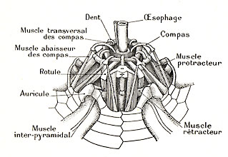  Lanterne d'Aristote  (d'après H. Boué & N. Chanton) | 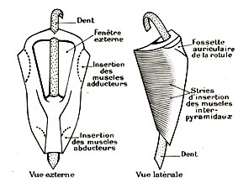  Machoire d'oursin
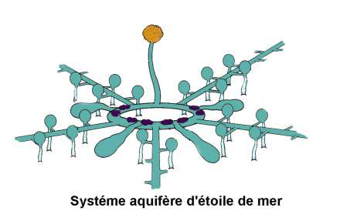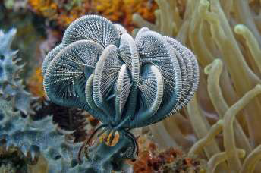

Crinoïdes

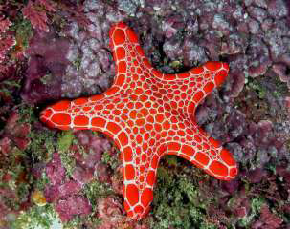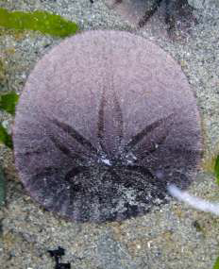
Etoile de mer Dollar des sables

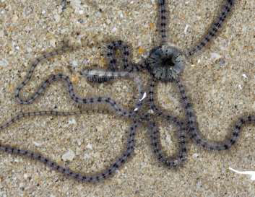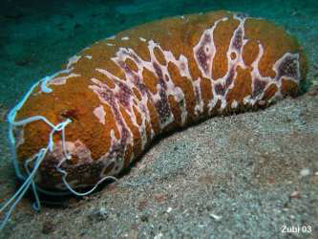
Ophiure Holothurides

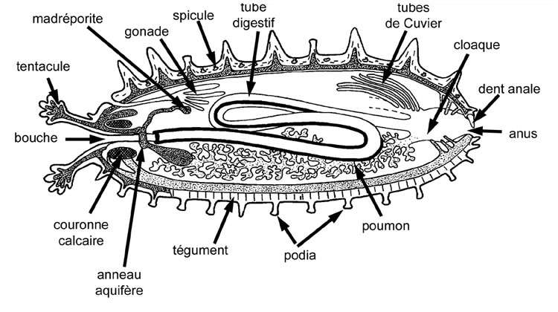
Hollothuride

